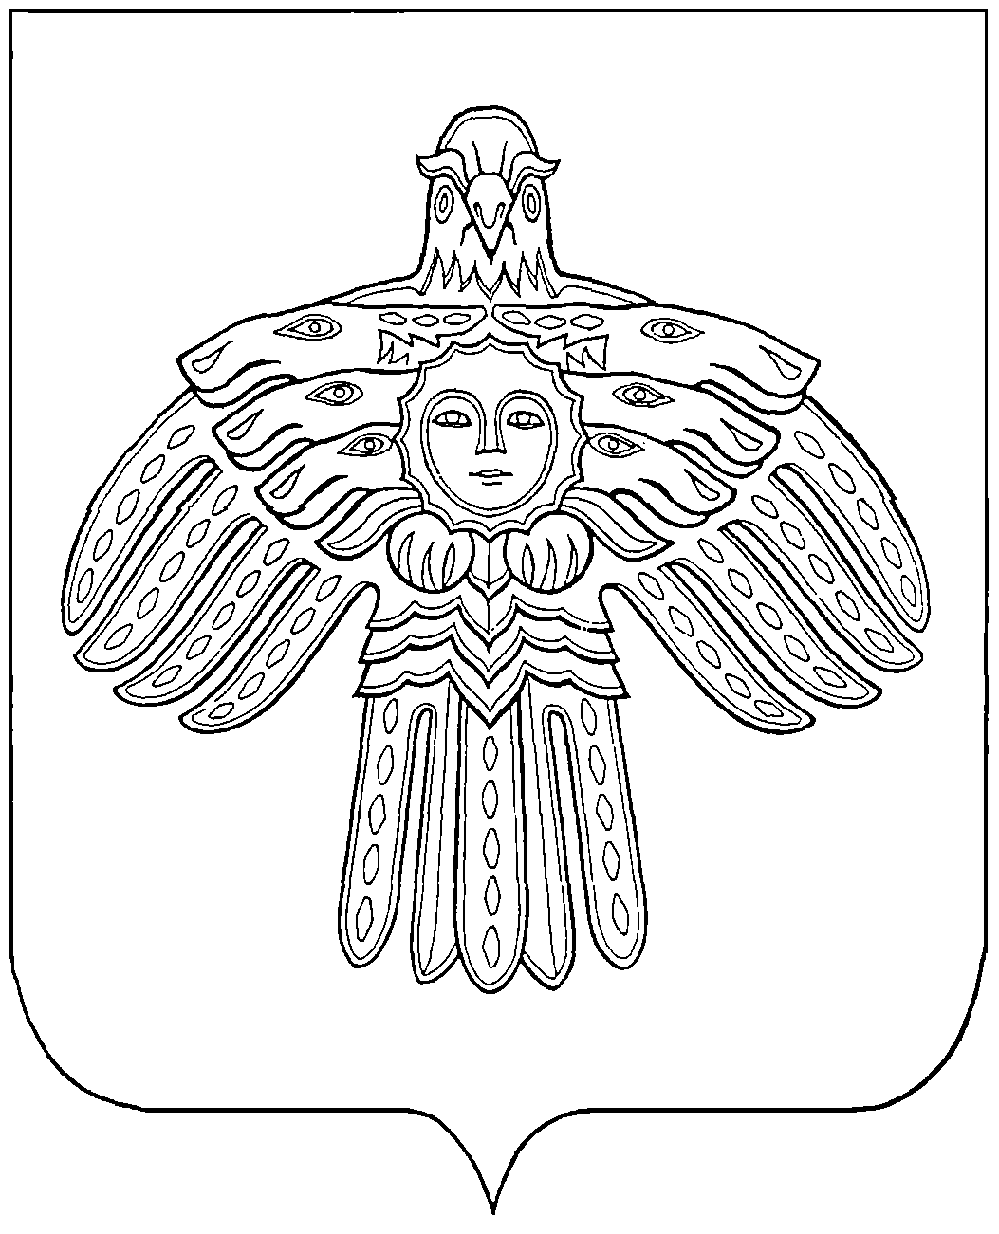

«ЕМВА» КАР ОВМӦДЧӦМИНСА СОВЕТ

СОВЕТ ГОРОДСКОГО ПОСЕЛЕНИЯ «ЕМВА»
169200, Республика Коми, г. Емва, ул. Октябрьская, 25

КЫВКӦРТӦД

РЕШЕНИЕ

от 26 октября 2016 г. № II-2/14

Об осуществлении мер по противодействию коррупции в границах муниципального образования городского поселения «Емва»

В соответствии с Федеральным законом от 06 октября 2003 года № 131-ФЗ «Об общих принципах организации местного самоуправления в Российской Федерации», Федеральным законом от 25 декабря 2008 года № 273-ФЗ «О противодействии коррупции», Законом Республики Коми от 29 сентября 2008 года № 82-РЗ «О противодействии коррупции в Республике Коми», Уставом муниципального образования городского поселения «Емва», Совет городского поселения «Емва»

Решил:
1. Наделить администрацию муниципального образования городского поселения «Емва» полномочиями по осуществлению мер по противодействию коррупции в границах муниципального образования городского поселения «Емва».
2. Признать утратившим силу Решение Совета городского поселения «Емва» от 04 мая 2016 года № I-44/243 «Об утверждении Положения о порядке сообщения лицами, замещающими муниципальные должности в Совете городского поселения «Емва» о возникновении личной заинтересованности при исполнении должностных обязанностей, которая приводит или может привести к конфликту интересов
3. Настоящее решение вступает в силу со дня его официального опубликования (обнародования).

Глава городского поселения «Емва» -
председатель Совета поселения А.Ю. Лопатин

